医疗器械广告审批信息目录
序号 | 广告批准文号 | 申请人名称 | 广告批准文号有效期 | 广告类别 | 产品名称 | 产品注册证明文件或者备案凭证编号 | 备注
1 | 闽械广审(文)第241009-02273号 | 华广生技股份有限公司大庆厂 | 2024-10-09 | 图片 | 血糖试纸 | 国械注许20152400137
2 | 闽械广审(文)第241009-02274号 | 华广生技股份有限公司大庆厂 | 2024-10-09 | 图片 | 血糖试纸 | 国械注许20152400137
3 | 闽械广审(文)第241009-02275号 | 华广生物技术（平潭）有限公司 | 2024-10-09 | 图片 | 血糖仪 | 闽械注准20202220275
4 | 闽械广审(文)第241009-02276号 | 华广生物技术（平潭）有限公司 | 2024-10-09 | 图片 | 血糖仪 | 闽械注准20202220275
5 | 闽械广审(文)第241009-02277号 | 华广生物技术（平潭）有限公司 | 2024-10-09 | 图片 | 血糖仪 | 闽械注准20202220275
6 | 闽械广审(文)第241009-02278号 | 华广生物技术（平潭）有限公司 | 2024-10-09 | 图片 | 血糖仪 | 闽械注准20202220275
7 | 闽械广审(文)第241009-02279号 | 华广生物技术（平潭）有限公司 | 2024-10-09 | 图片 | 血糖仪 | 闽械注准20202220275
8 | 闽械广审(文)第241009-02280号 | 华广生物技术（平潭）有限公司 | 2024-10-09 | 图片 | 血糖仪 | 闽械注准20202220275
9 | 闽械广审(文)第241009-02281号 | 华广生物技术（平潭）有限公司 | 2024-10-09 | 图片 | 血糖仪 | 闽械注准20202220275
10 | 闽械广审(文)第241009-02282号 | 华广生物技术（平潭）有限公司 | 2024-10-09 | 图片 | 血糖仪 | 闽械注准20202220275
11 | 闽械广审(文)第241009-02283号 | 华广生物技术（平潭）有限公司 | 2024-10-09 | 图片 | 血糖仪 | 闽械注准20202220275
12 | 闽械广审(文)第241009-02284号 | 华广生物技术（平潭）有限公司 | 2024-10-09 | 图片 | 血糖仪 | 闽械注准20202220275

广告发布内容如下：
1、广告批准文号：闽械广审(文)第241009-02273号
广告发布内容：
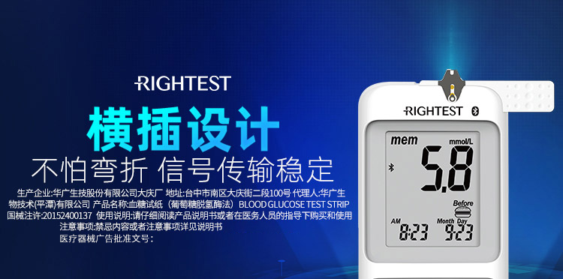

2、广告批准文号：闽械广审(文)第241009-02274号
广告发布内容：
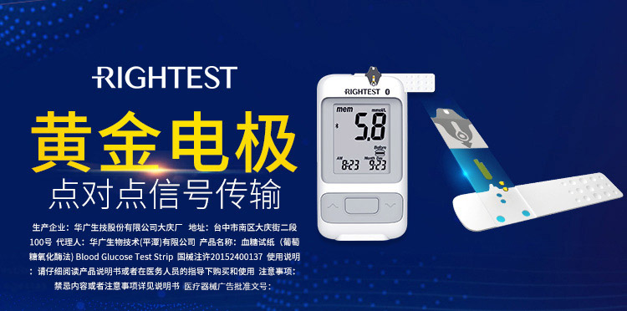

3、广告批准文号：闽械广审(文)第241009-02275号
广告发布内容：
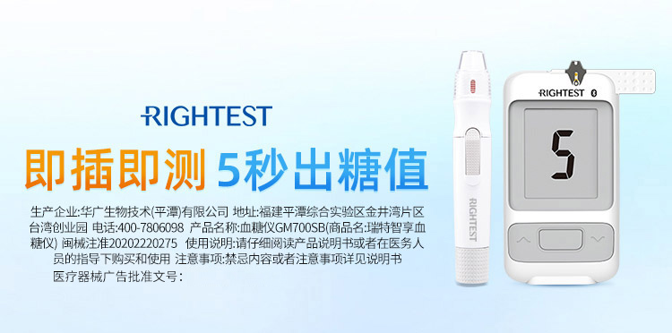

4、广告批准文号：闽械广审(文)第241009-02276号
广告发布内容：
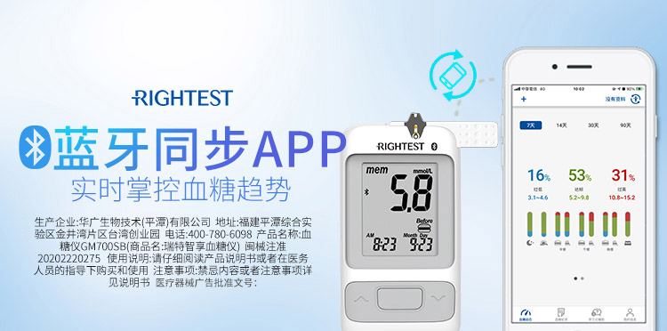

5、广告批准文号：闽械广审(文)第241009-02277号
广告发布内容：
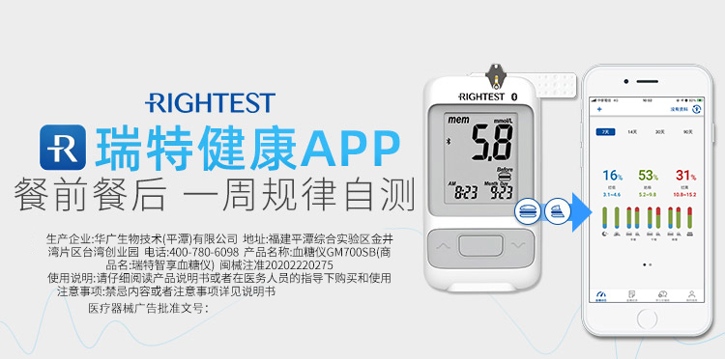

6、广告批准文号：闽械广审(文)第241009-02278号
广告发布内容：
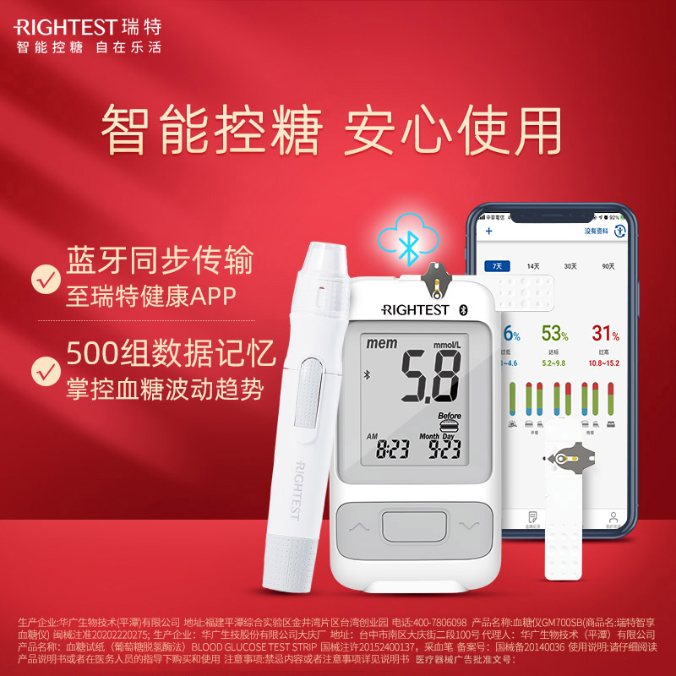

7、广告批准文号：闽械广审(文)第241009-02279号
广告发布内容：
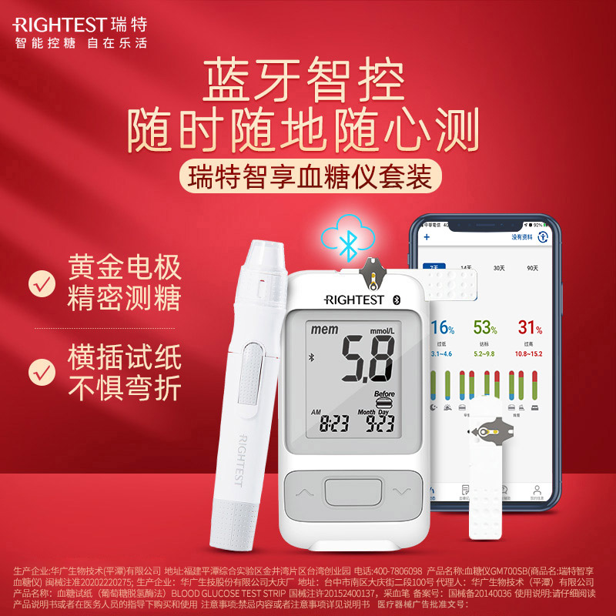
8、广告批准文号：闽械广审(文)第241009-02280号
广告发布内容：
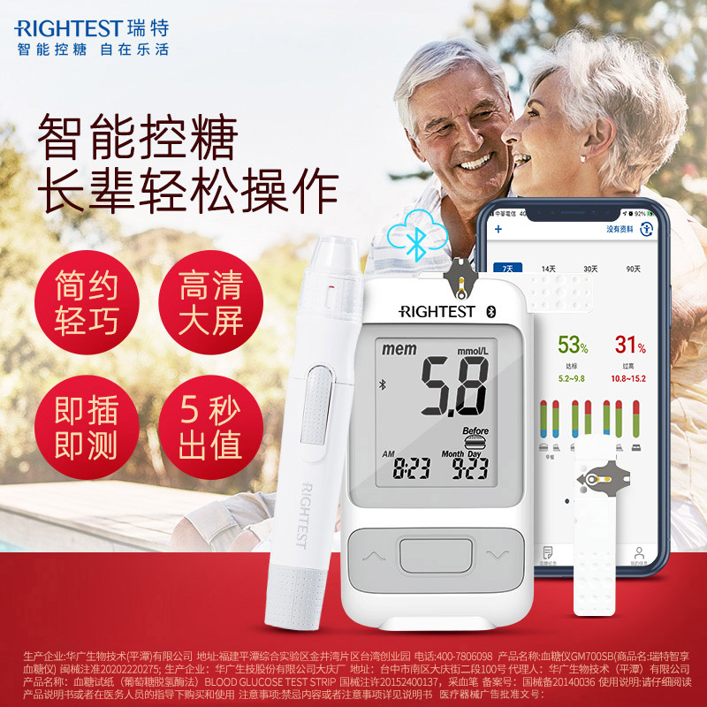
9、广告批准文号：闽械广审(文)第241009-02281号
广告发布内容：
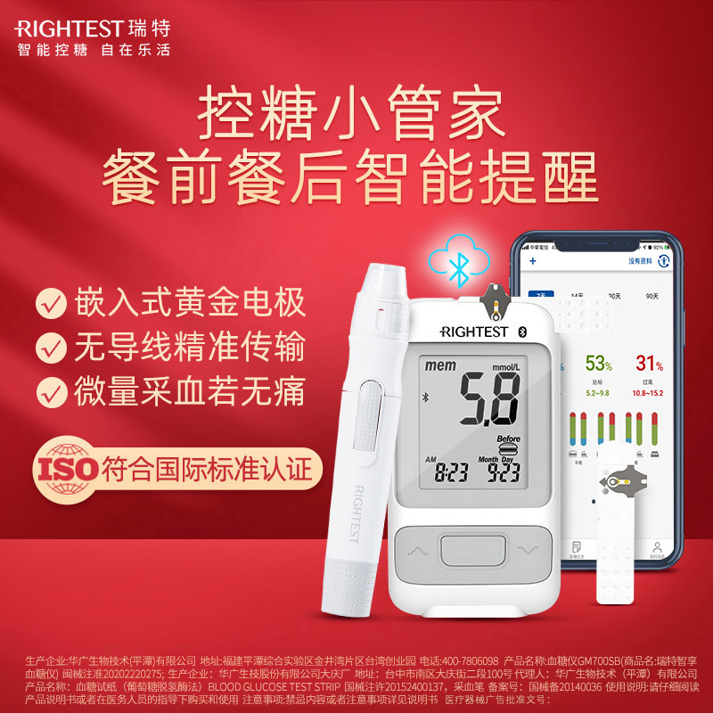
10、广告批准文号：闽械广审(文)第241009-02282号
广告发布内容：
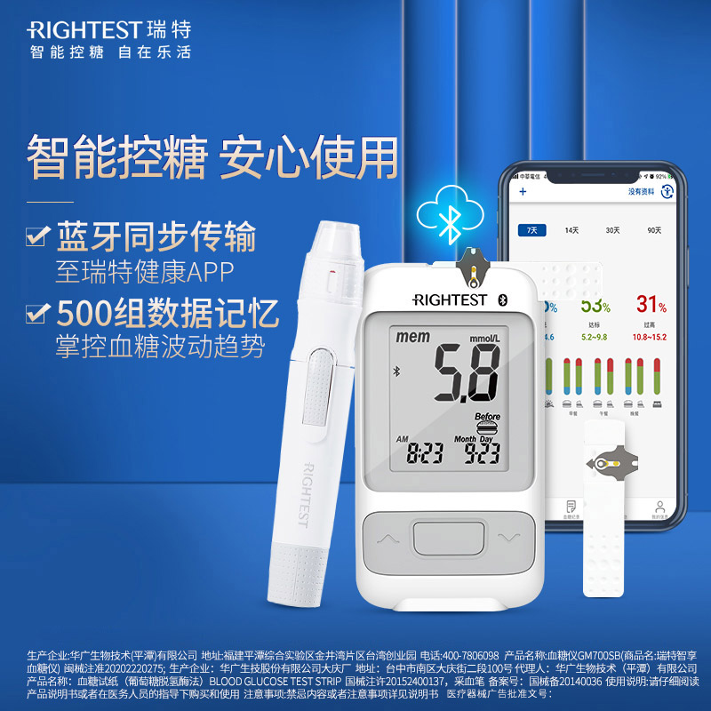
11、广告批准文号：闽械广审(文)第241009-02283号
广告发布内容：
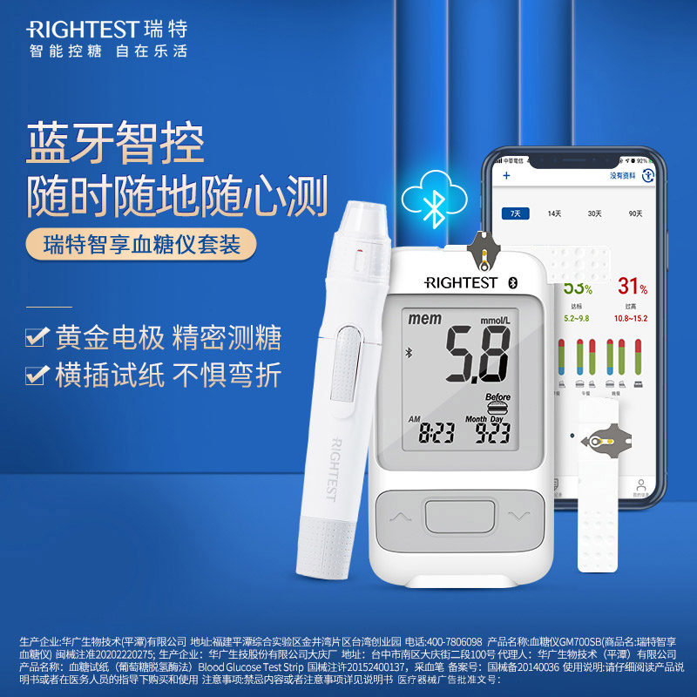
12、广告批准文号：闽械广审(文)第241009-02284号
广告发布内容：
